石场管理系统
- 功能模块
- 系统管理： 修改密码、数据自动备份、用户及权限管理、操作日志管理
- 基础资料管理：物料管理、客户资料原理、计量单位管理、车辆皮重管理、备注信息管理
- 应收管理：预收款单(充值)管理、客户对账清单
- 称重系统：地磅接口管理、摄像头接口管理、销售磅单管理、磅单打印
- 远程查单系统

- 系统管理
- 数据自动备份
避免因硬件因素或者环境因素造成数据库损坏和数据丢失，添加数据库自动备份功能，用户可设置自动备份时间和备份目录，系统定时将帐套备份到本地。

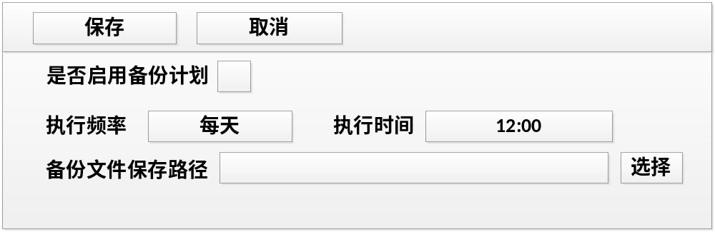
- 用户及权限管理
系统将用户分成三大类：地磅文员、办公室文员以及超级管理员
当用户类型为【地磅文员】：该账号登陆系统后，只能看见地磅下单界面，没有查看和操作基础资料的权限。
当用户类型为【办公室文员】：该账号登陆系统后，可看见后台设置界面，该用户只能看见或者操作有权限的功能。
当用户类型为【超级管理员】：该账号为最高级别用户，可看见并操作后台所有的功能，该账户无需设置权限，并且权限不生效。

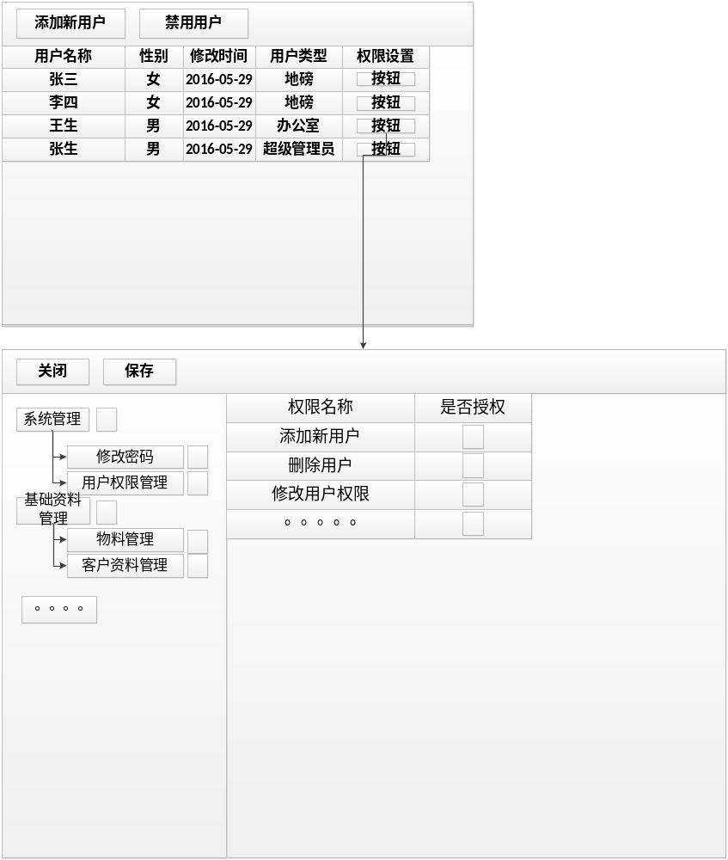

- 操作日志管理
记录每一个功能的查询、添加、修改、删除等的操作日志时间以及操作的内容，当遇到不明原因时能够明确具体的操作人和责任人，维护系统的安全可靠。
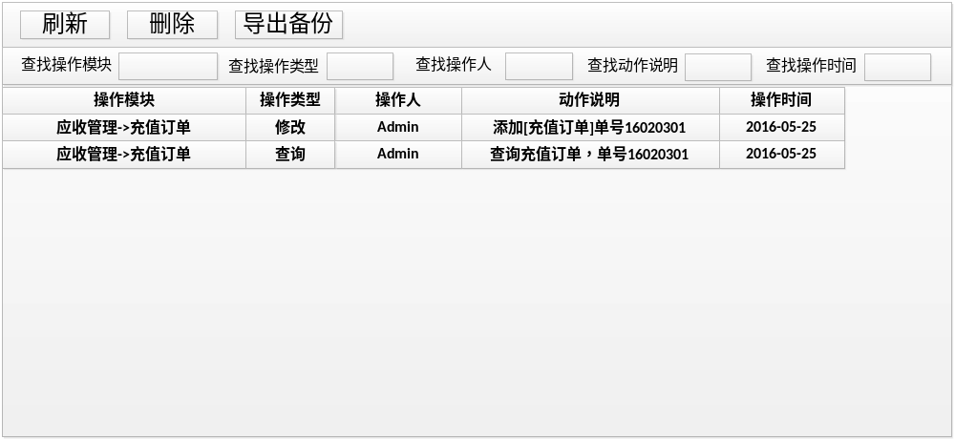

- 基础资料管理
- 物料管理：整合了物料分类管理和物料管理，左侧为物料分类维护，右侧列表为所有物料的信息，当选择左侧其中一个分类时，右侧列表只显示所选中的分类对应的物料信息。

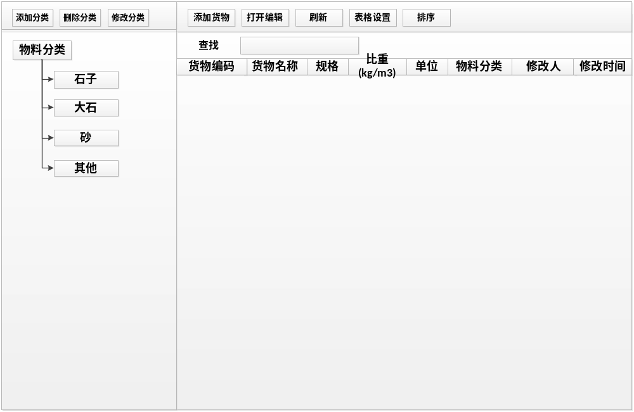

- 客户资料管理

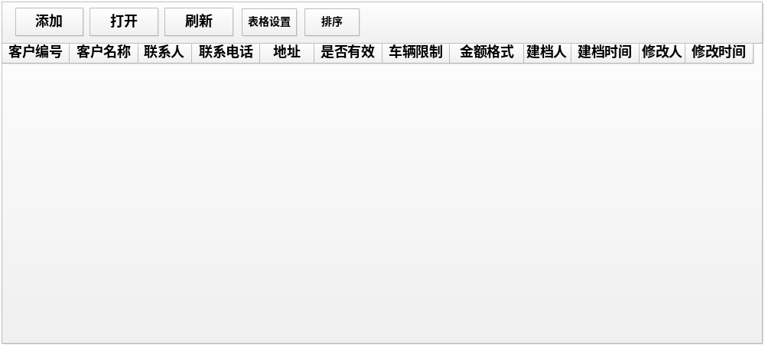

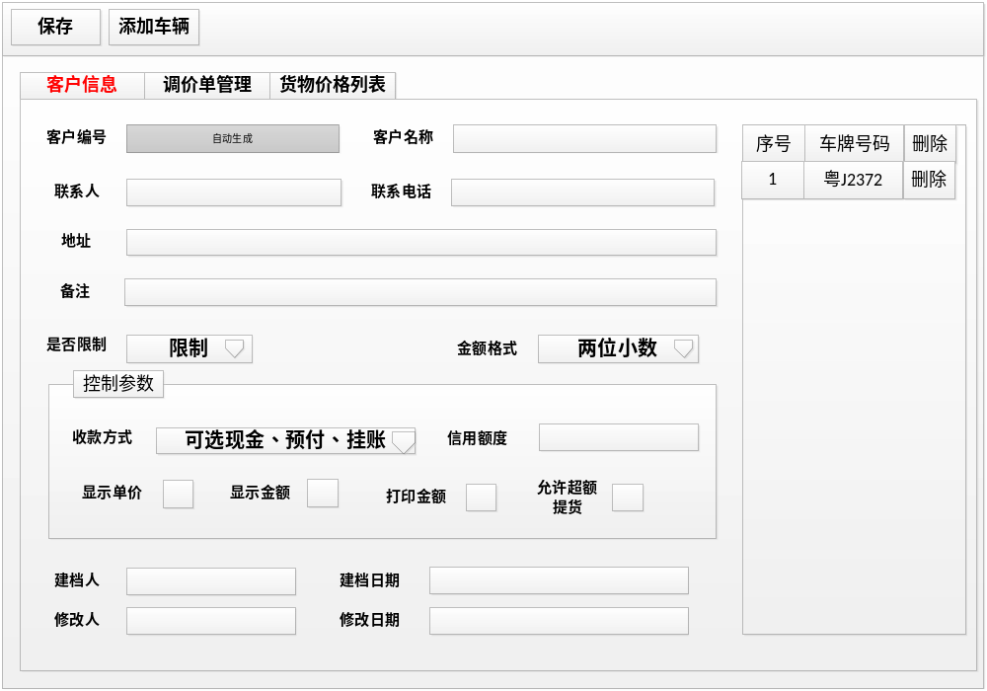

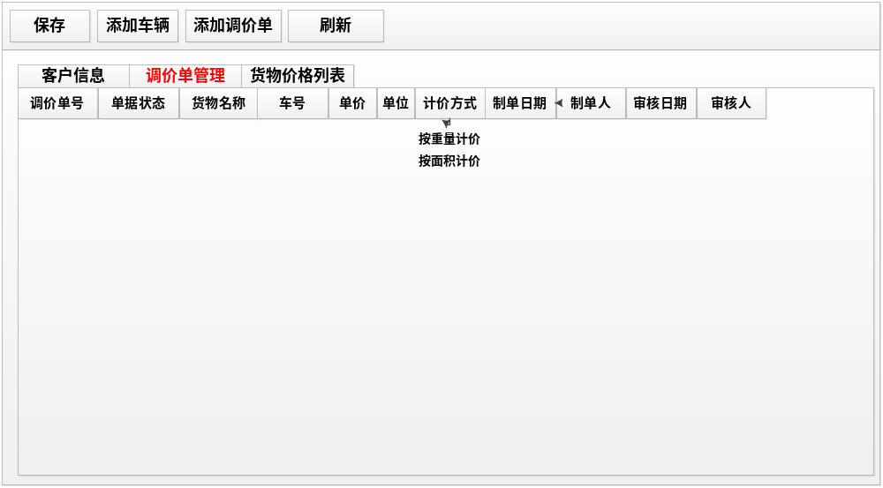

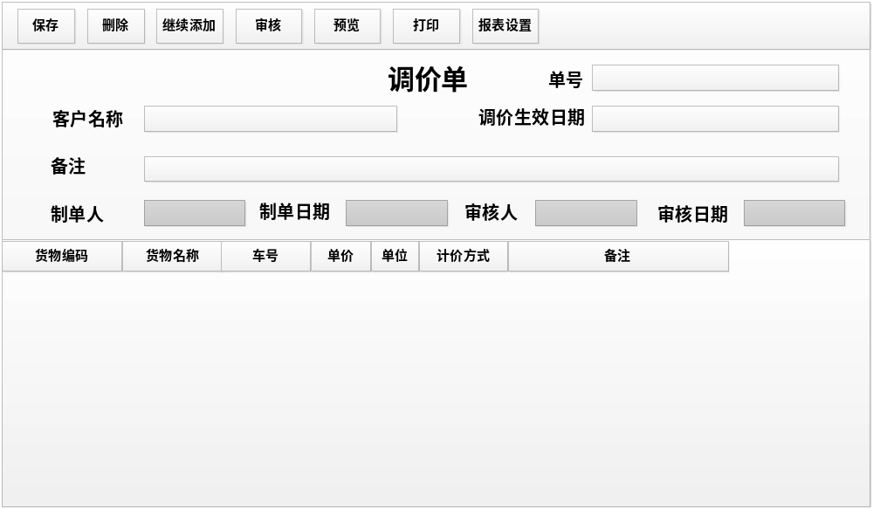

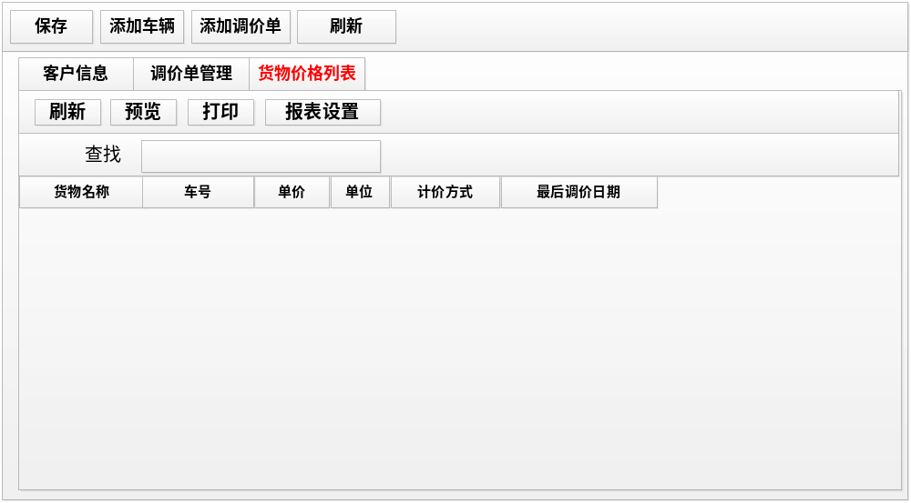

- 计量单位管理
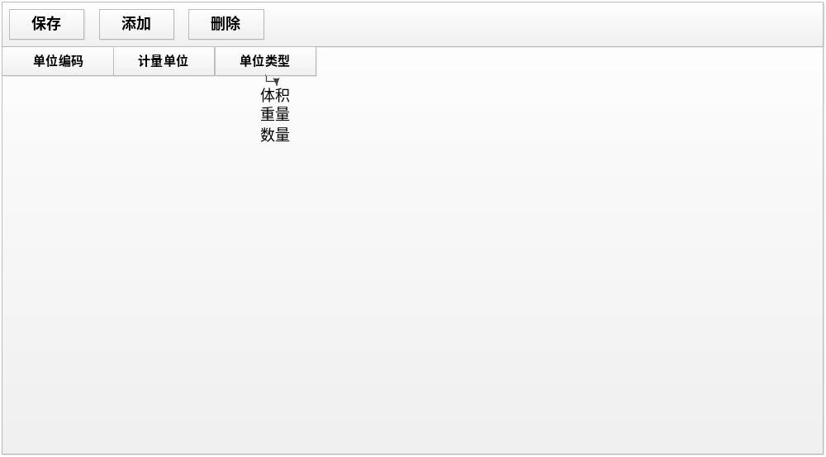

- 车辆皮重管理
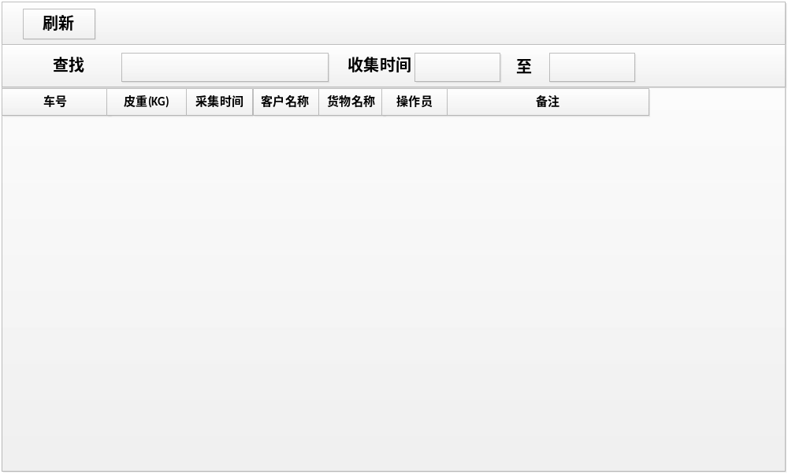
- 备注信息管理
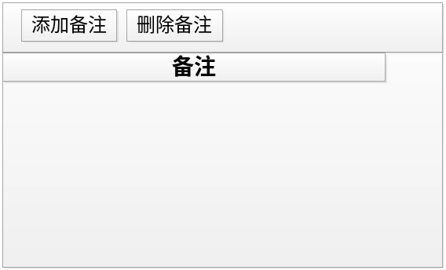
三、应收管理
（一）充值管理
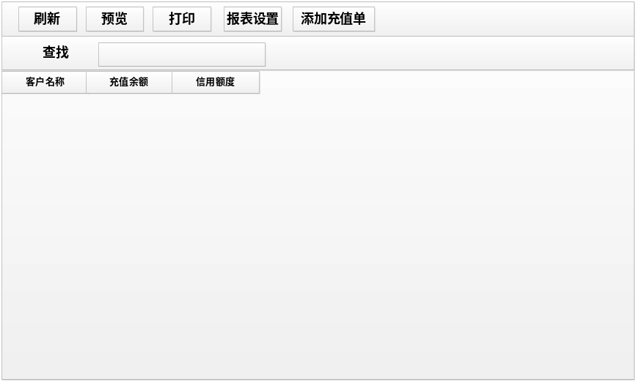

（二）充值单管理
充值单添加后不能删除，可通过作废功能作废该充值单。
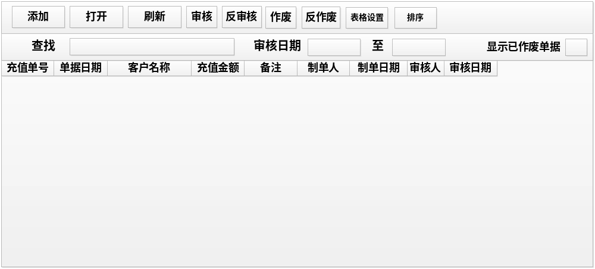
充值订单明细界面
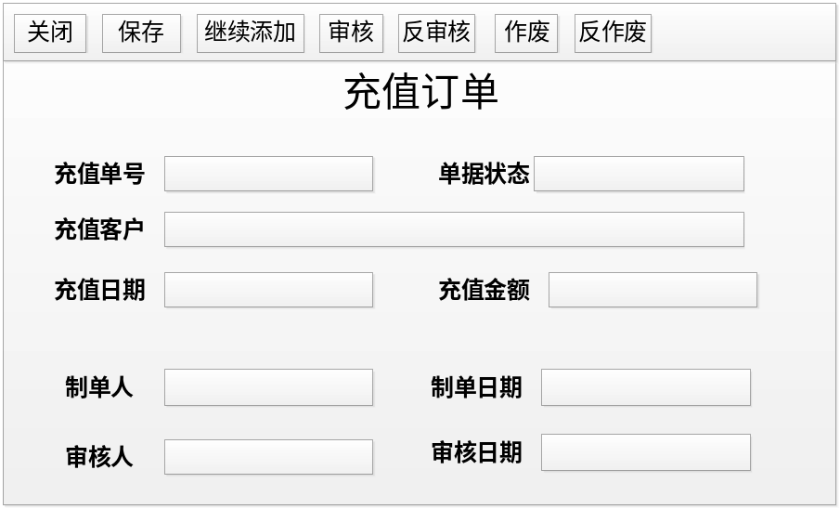

- 前台称重系统
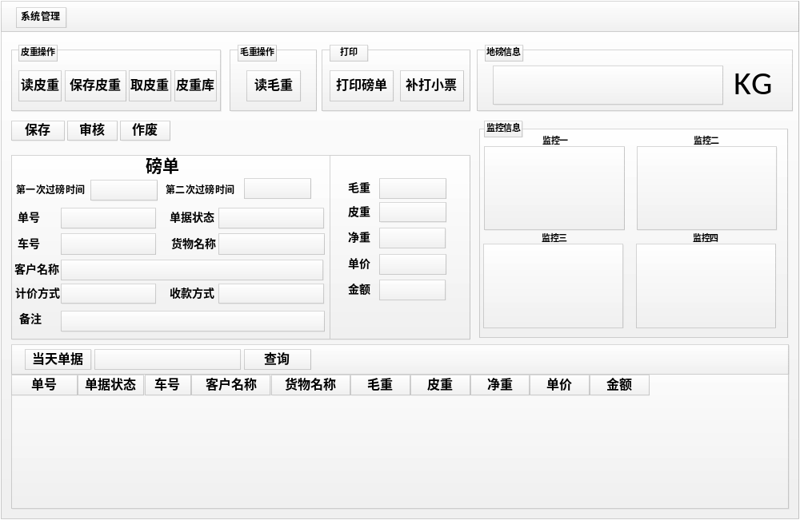

- 远程查单系统

为总部提供远程查单系统，可通过登录该系统查看各个石场的磅单信息，并提供导出、预览、打印以及汇总统计等功能。（要求：各个石场的服务器必须可以连接互联网并允许开放相关地址和端口）
说明：针对已安装并使用瑞敏软件的服务器，需另外开发针对该软件的服务器后台接口。
